编 号：0489-2021
认证审核计划书
1．企业名称： | 四川亚大塑料制品有限公司
2．审核领域  审核类型 | 测量管理体系 再认证
3．审核目的 | ■ 认证审核：评价企业测量管理体系的实施情况及其有效性，以确定是否推荐认证。
4．审核范围 | 涉及的场所及地址：  四川省成都市都江堰天府大道358号
4．审核范围 | 涉及的产品（服务）/活动：  开发、制造工程塑料、合成橡胶制品和液压、煤气、气动、热力等管道及相配套的管件、阀门、仪表、调压器及施工机具；销售本公司产品，并提供相关的售后服务（以上范围不含国家法律法规限制或禁止的项目，涉及许可的凭相关许可证开展经营活动）。
4．审核范围 | 涉及的时期：上次审核结束 至本次审核结束日
5.审核准则 | ■ GB/T19022-2003/ISO10012:2003  ■ 企业测量管理体系文件 （版本号： O/A 02 ）  ■ 国家相关法律、法规、规章、技术规范和顾客、行业标准或规定。
6.审核方法 | 现场
7.资源要求 | - 企业提供认证审核所需必要的计算机、打印机，配备2名向导员；  - 企业提供认证审核关键区域必要的交通工具和向导。  （3） 企业提供必要的文件及获得信息的途径；  （4） 企业向审核组明确现场安全、保密规定和其它相关要求。
8.审核组成员 | 组内身份 | 天数 | 注册(确认)级别 | 注册(确认)编号 |  | ISC编号 | 电话
孙保健 | 组长 | 1.0 | 审核员 | 2020-M1MMS-1274302 |  | ISC[S]0176 | 13659297970
程万荣 | 组员 | 1.0 | 审核员 | 2019-M1MMS-1274452 |  | ISC[S]0056 | 13982370520
胡琳 | 组员 | 1.0 | 审核员 | 2019-M1MMS-1274448 |  | ISC[S]0373 | 15882163738
注：必要时，审核组长在征得贵方同意后，可调整本计划。
审核组长： 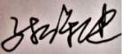  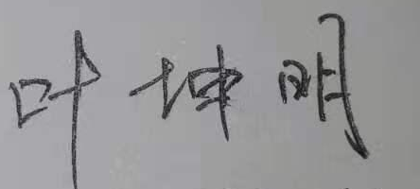  日 期： 2021.6.11 |  |  |  |  | 认证部负责人审批 ：  日 期：2021.6.11
企业代表：
日 期： 2021.6.11
审核日程安排表见后页
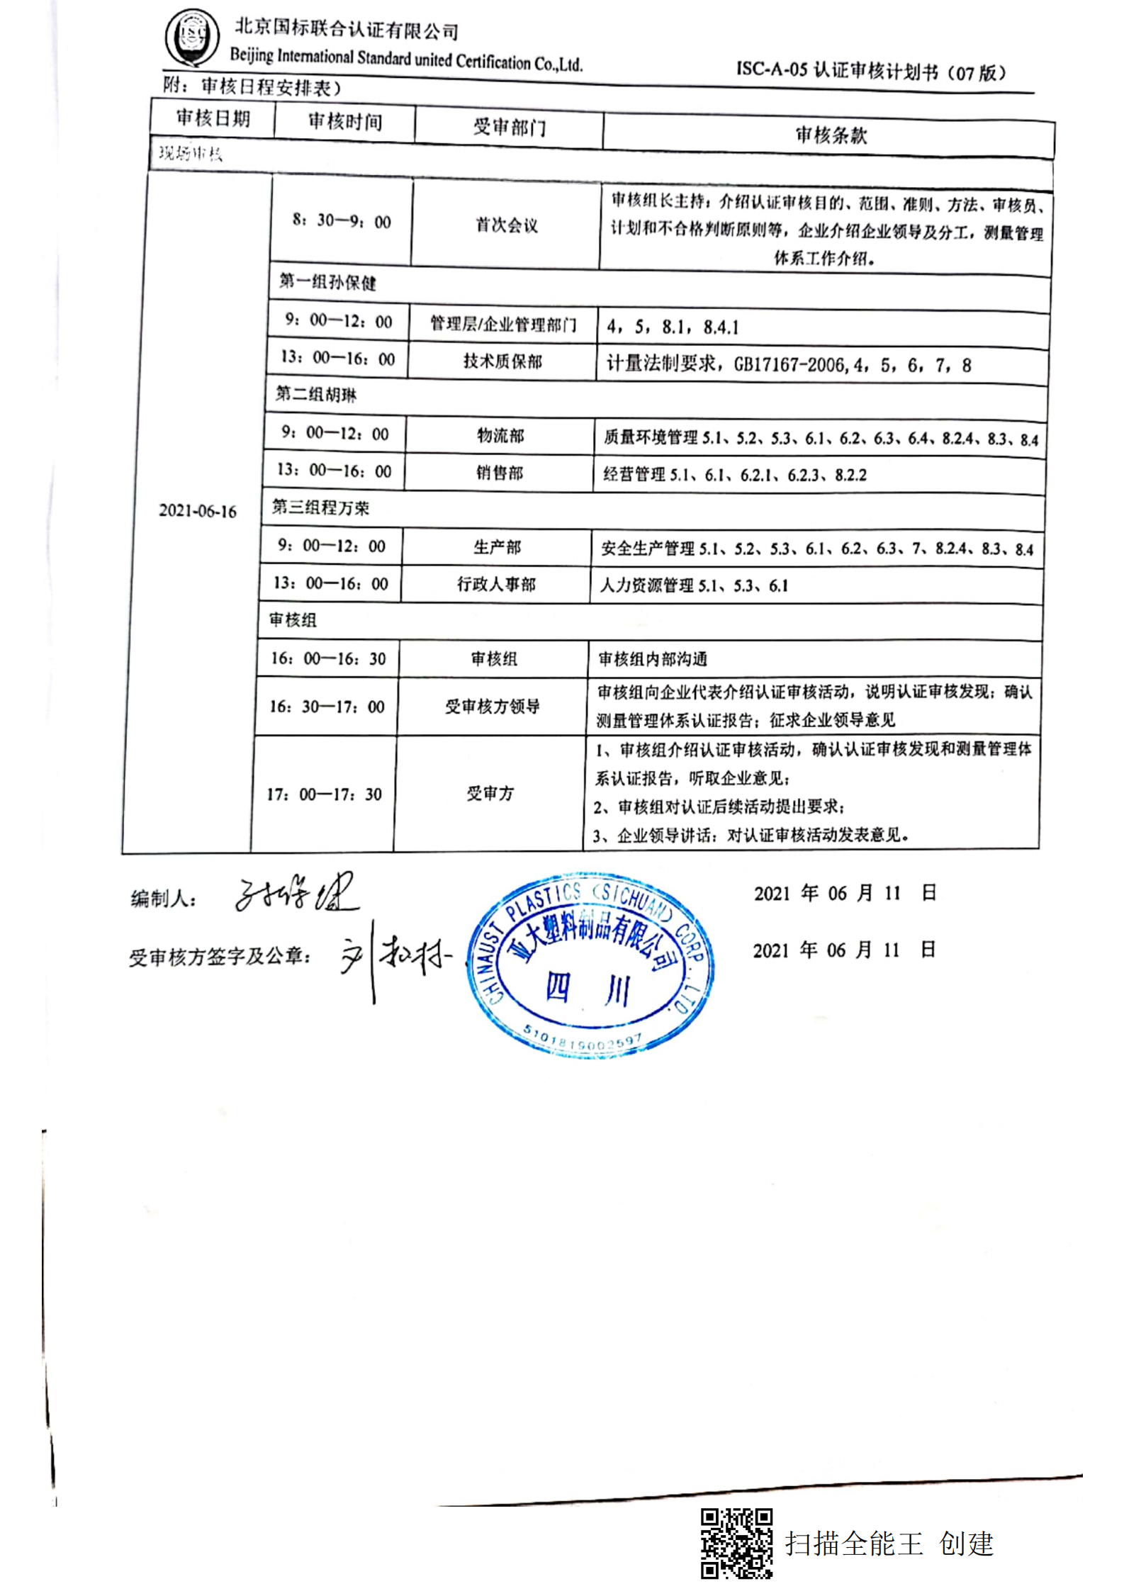
附：审核日程安排表）
审核日期 | 审核时间 | 受审部门 | 审核条款
现场审核
2021-06-16 | 8：30—9：00 | 首次会议 | 审核组长主持：介绍认证审核目的、范围、准则、方法、审核员、计划和不合格判断原则等，企业介绍企业领导及分工，测量管理体系工作介绍。
2021-06-16 | 第一组孙保健
2021-06-16 | 9：00—12：00 | 管理层/企业管理部门 | 4，5，8.1，8.4.1
2021-06-16 | 13：00—16：00 | 技术质保部 | 计量法制要求，GB17167-2006,4，5，6，7，8
2021-06-16 | 第二组胡琳
2021-06-16 | 9：00—12：00 | 物流部 | 质量环境管理5.1、5.2、5.3、6.1、6.2、6.3、6.4、8.2.4、8.3、8.4
2021-06-16 | 13：00—16：00 | 销售部 | 经营管理5.1、6.1、6.2.1、6.2.3、8.2.2
2021-06-16 | 第三组程万荣
2021-06-16 | 9：00—12：00 | 生产部 | 安全生产管理5.1、5.2、5.3、6.1、6.2、6.3、7、8.2.4、8.3、8.4
2021-06-16 | 13：00—16：00 | 行政人事部 | 人力资源管理5.1、5.3、6.1
2021-06-16 | 审核组
2021-06-16 | 16：00—16：30 | 审核组 | 审核组内部沟通
2021-06-16 | 16：30—17：00 |  | 审核组向企业代表介绍认证审核活动，说明认证审核发现；确认测量管理体系认证报告；征求企业领导意见
2021-06-16 | 17：00—17：30 | 受审方 | 1、审核组介绍认证审核活动，确认认证审核发现和测量管理体系认证报告，听取企业意见；  2、审核组对认证后续活动提出要求；  3、企业领导讲话：对认证审核活动发表意见。

编制人： 2021 年 06 月 11 日

受审核方签字及公章： 2021 年 06 月 11 日

